Na podlagi 10. člena Odloka o ustanovitvi javnega zavoda Vrtec Nova Gorica (Uradni list RS, št. 21/08 – uradno prečiščeno besedilo, 28/10, 24/12 in 107/20) ter 19. člena Statuta Mestne občine Nova Gorica (Uradni list RS, št. 13/12, 18/17 in 18/19) je Mestni svet Mestne občine Nova Gorica na seji dne _______________sprejel naslednji

S K L E P

1.

V Svet zavoda Vrtec Nova Gorica se kot predstavnika Mestne občine Nova Gorica imenujeta

- SEBASTJAN ROSA in
- ŠTEFKA JELEN.

2.

Ta sklep velja takoj.

Številka: 014-0005/2025 Samo Turel
Nova Gorica, dne ŽUPAN

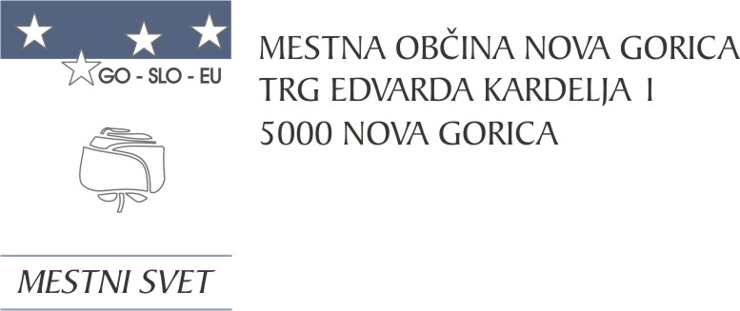
Komisija za mandatna vprašanja,
volitve in imenovanja

Številka: 014-0005/2025-5
Nova Gorica, dne 7. aprila 2025

O B R A Z L O Ž I T E V

Predsednica Sveta zavoda Vrtca Nova Gorica je dne 13. 3. 2025 Mestni svet Mestne občine Nova Gorica pozvala, da imenuje predstavnike lokalne skupnosti v Svet zavoda Vrtec Nova Gorica, saj se dosedanjemu svetu zavoda izteče mandat 2. 6. 2025.

Skladno z 10. členom Odloka o ustanovitvi javnega zavoda Vrtec Nova Gorica zavod upravlja 11 članski svet zavoda, ki ga sestavljajo:
- 3 predstavniki ustanovitelja,
- 5 predstavnikov delavcev zavoda,
- 3 predstavniki staršev.

Mandat članov sveta traja 4 leta. Člani sveta so lahko zaporedoma imenovani oziroma izvoljeni največ dvakrat.

Komisija za mandatna vprašanja, volitve in imenovanja je po predhodno izvedenem postopku kandidiranja, določenem v 72. členu Poslovnika Mestnega sveta Mestne občine Nova Gorica (Uradni list RS, št. 108/12, 77/16, 80/17 in 16/21), na seji, ki je bila 7. 4. 2025, obravnavala prispele predloge kandidatur in sklenila omenjena kandidata podpreti. Za manjkajočega kandidata bo potrebno ponovno izpeljati kandidacijski postopek.

Mestnemu svetu Mestne občine Nova Gorica se predlaga, da sklep sprejme.

PRIPRAVIL: Ana Zavrtanik Ugrin
Miran Ljucovič PREDSEDNICA

